ΑΝΑΚΟΙΝΩΣΗ
15.2.2023

Διακρατική Τεχνική Συνάντηση «Inclusion Support Circles»
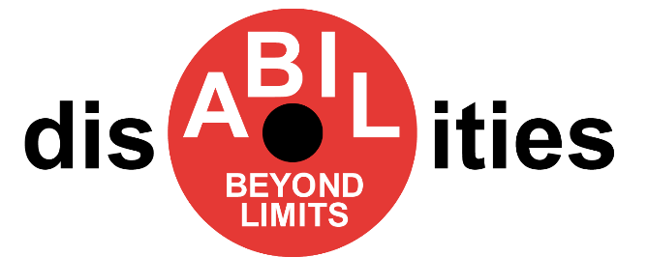
Στο πλαίσιο του έργου Erasmus+ - KA202 - YOU Συμπράξεις συνεργασίας στο σχέδιο Νεολαία ‘’Πέραν των Ορίων Αναπηρίας - Ενισχύοντας νέες γυναίκες να οικοδομήσουν ένα καλύτερο μέλλον’’ και πιο συγκεκριμένα της δράσης A2.1.1. Διακρατική Τεχνική Συνάντηση - Transnational meeting on development&validation of Inclusion Support Circles Methodology πραγματοποιήθηκε στη Μάλαγα της Ισπανίας, 30-31.01.2023, η τεχνική συνάντηση μεταξύ των τεσσάρων οργανισμών εταίρων, με επίκεντρο την αποσαφήνιση όλων των πτυχών που σχετίζονται με την ανάπτυξη, την επικύρωση και την πιλοτική εφαρμογή της Μεθοδολογίας «Inclusion Support Circles».
Ο κύριος στόχος αυτής της μεθοδολογίας είναι να υποστηρίξει τους ειδικούς να θέσουν τις νέες γυναίκες με αναπηρία στο επίκεντρο των δράσεων τους, ώστε να μπορούν να οικοδομήσουν σχέσεις εμπιστοσύνης, δεξιότητες, ταλέντα με άλλες νεαρές γυναίκες, καθώς και με την κοινότητα.
"An inclusive green community for ALL!"

